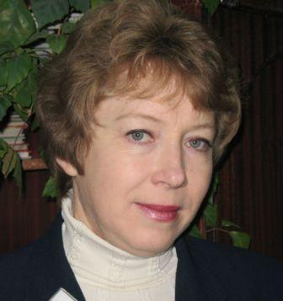
РЕЗЮМЕ
Фамилия. Имя. Отчество: Бескровная Раиса Григорьевна
Дата рождения: 06.12.1957 г.
Образование: высшее, Усть – Каменогорский педагогический институт, 1979 г.,
Квалификация: учитель русского языка и литературы.
Место работы
КГУ «Средняя школа № 26» акимата города Усть-Каменогорска
Должность: учитель русского языка и литературы.
Личные награды:
Благодарность городского акимата, 2011
Грамота ГОРОО, 2010 г.,2011 г.
Контактная информация:
г. Усть-Каменогорск, ул. Утепова 31/4-148, т.87773503892
Электронный адрес: school_26@edu.oskemen.kz
Путь Раисы Григорьевны как учителя – всегда вперед, остановившегося непременно обгонит время и молодость – самый точный хронометр века – сразу засечет отставание. Работа над усовершенствованием себя всегда тяжела – это знает каждый. Есть службы, которые заставляют человека подниматься над своими слабостями. Избравшая профессию учителя Раиса Григорьевна, сама себя назначила на такую службу. Она в совершенстве владеет современными методами преподавания. Имеет отличную теоретическую подготовку, обладает глубокими знаниями, профессиональным и творческим потенциалом.
- ПОЛОЖИТЕЛЬНЫЕ РЕЗУЛЬТАТЫ УЧЕБНЫХ ДОСТИЖЕНИЙ УЧАЩИХСЯ ЗА ПОСЛЕДНИЕ ТРИ ГОДА (РЕЗУЛЬТАТЫ УСПЕВАЕМОСТИ И РЕЗУЛЬТАТЫ ПГК)
 | 2010-2011 | 2011-2012 | 2012 -2013
% качества знаний | Русский язык – 70%  Литература – 72% | Русский язык -73%  Литература – 78% | Русский язык -69%  Литература – 80%

2. УВЕЛИЧЕНИЕ КОЛИЧЕСТВА И ПОВЫШЕНИЕ КАЧЕСТВА ТВОРЧЕСКИХ РАБОТ УЧАЩИХСЯ ПО ДАННОМУ ПРЕДМЕТУ
Название мероприятия | 2010-2011 |  | 2011-2012 |  | 2012 -2013
Название мероприятия | Фамилия ученика | Место | Фамилия ученика | Место | Фамилия ученика | Место
Международная олимпиада «Светозар» | Светинский Виктор | 1
Международный  конкурс по языкознанию  Русский медвежонок | Калиаскаров Руслан  Раимханова Сара  Раимханова Лаура | 1  2  2 |  |  | Липатов Игорь  Эжгиреева  Элина  Белоусова  Надежда | 2  1  3
Международная игра «Эрудит-марафон- учащихся»» |  |  | Суров Дмитрий  Галивец Глеб | 1  1 | Паринова Анастасия | 1
Городской конкурс журналистов | команда учащихся 10-ого класса | 3 | Рыспаев Адиль | 2 |  | 3
Международный конкурс  «Грамотей СПРИНТ» | Суров Дмитрий  Ямщиков  Паринова Анастасия  Логинова Оксана | 1  2  3  1 | Суров Дмитрий  Ямщиков Сергей  Смаилов Эльдар  Паринова Анастасия  Логинова Оксана  Липатов Игорь  Мукеев Султан | 2  2  1  2  1  2  3
Конкурс научных проектов «Зерде» |  |  | Суров Дмитрий | 2 | Секишева Алау | 2
Городской фестиваль «Вдохновение» |  |  |  |  | Искакова Милана  Токашева  Камила | 1  1
3. ИСПОЛЬЗОВАНИЕ НОВЫХ ПЕДАГОГИЧЕСКИХ И ИНФОРМАЦИОННЫХ ТЕХНОЛОГИЙ ОБУЧЕНИЯ, МУЛЬТИМЕДИЙНЫХ ПРОГРАММ ПО ПРЕДМЕТУ (ОТКРЫТЫЕ УРОКИ, НАУЧНО-МЕТОДИЧЕСКИЕ ПУБЛИКАЦИИ И ИССЛЕДОВАНИЯ)
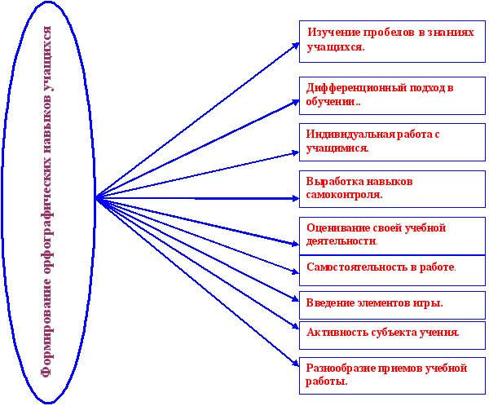
В своей работе учитель отдает предпочтение таким современным технологиям, как «Развитие критического мышления через чтение и письмо», технология мастерских, личностно-ориентированное обучение, технология деятельностного подхода, интерактивные технологии, что обеспечивает активность на уроке каждого ученика, повышает в его представлении ценность и авторитет знаний, воспитывает ответственность школьника за результаты учебного труда. На уроках Раисы Григорьевны царит атмосфера сотрудничества и коллективизма, что способствует развитию творческих способностей учащихся. Ее уроки проходят на высоком методическом уровне, отличаются умелой организацией учебно-воспитательного процесса с использованием современных достижений педагогики и психологии. Сложилась своя, годами отработанная система по данной технологии, которая помогла развить у детей речь, живое воображение, гибкость ума, изобретательность, интерес к слову, родному языку, коммуникативные способности, их орфографическую грамотность.
Творчество – это самый мощный импульс в развитии ребенка. Потенциальная гениальность живет в каждом человеке и задача учителя - развивать творческие силы в маленьком человеке. В творчестве происходит слияние человека с его делом, если дело увлекает и захватывает. В высший момент творчества человек поглощен полностью предметом труда.
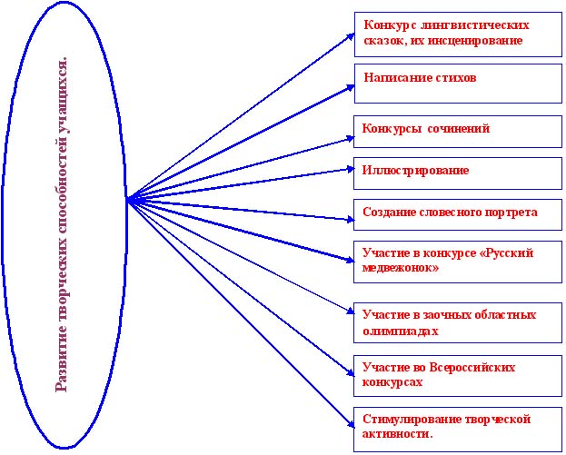

Сегодня внедрение компьютерных технологий в учебный процесс является неотъемлемой частью школьного обучения. Общепризнанно, что использование компьютерных технологий в образовании неизбежно, поскольку существенно повышается эффективность обучения и качество формирующихся знаний и умений. Применение компьютерных программных средств на уроках русского языка и литературы позволяет учителю не только разнообразить традиционные формы обучения, но и решать самые разные задачи: повысить наглядность обучения, обеспечить его дифференциацию, облегчить контроль знаний, повысить интерес к предмету, развивать познавательную активность обучающихся.
В своей работе информационные технологии использую в трёх направлениях:
-Использование готовых ЦОР
-Создание наглядных методических пособий средствами PowerPoint
-Создание тестов (при помощи тестовой оболочки).
4. ОБОБЩЕНИЕ И РАСПРОСТРАНЕНИЕ СОБСТВЕННОГО ПЕДАГОГИЧЕСКОГО ОПЫТА
Разработала модифицированную программу по нравственному воспитанию с использованием литературных произведений «Я – человек» и презентовала ее в рамках городского семинара «Предпрофильная подготовка учащихся по предметам словесности», 2008 г. По данной проблеме поделилась опытом работы с учителями города и области: для слушателей ИПК ПРО - занятие: «Книга – наш друг и советчик», 2009 г и выступила на областном семинаре заместителей директоров по ВР с презентацией программы по духовно-нравственному воспитанию, 2009 г.; в рамках работы городской творческой группы провела занятие по теме «Надо быть милосердным» (по повести В.К.Железнякова «Чучело»), 2010 г. К программе «Я – человек» разработаны рабочие тетради для 5, 6,7 класса.
5. РАБОТА В ТВОРЧЕСКИХ ГРУППАХ
Является руководителем городской творческой группы по внедрению профильного обучения, провела семинар по теме «Потенциал учебников и программ профильного обучения по русскому языку и литературе. Анализ, диагностика, проблемы», 2008 г.; проведена экспертиза программ и учебников по русскому языку, 11 класс, 2008 г., данный материал расположен на сайтах ГорОО и ВКО ИПК ПРО.
Городской семинар «Практика реализации профильного обучения: проблемы, удачи, возможности». Представлен доклад с презентацией, 2012 г.
Семинар для слушателей ВКО ИПК ПРО «Формирование навыков исследовательской деятельности учащихся в процессе литературного образования». Доклад с презентацией, 2013 г.
Семинар для руководителей МО «Реализация программы ОЭР МО гуманитарного цикла», 2013 г.
Имеет печатные работы: сборник «Использование валеологического компонента на уроках русского языка 2007 г; доклады: «Аналитическая деятельность учителя как необходимое условие управления», КАСУ, 2008 г.; «Роль Абая в воспитании молодежи», ВКГТУ, 2009 г.
Постоянно работает в составе жюри городских олимпиад по предмету, принимает участие в работе КЭС по экспертизе печатной продукции, в оценке научных проектов и конкурсов сочинений.
7. ПРЕЗЕНТАЦИЯ ОПЫТА РАБОТЫ
Приняла участие в городских и областных конкурсах: городского - «Самый классный, классный», номинация «Романтическая натура», 2005 г; городского - «Лучший кабинет русского языка и литературы», 1 место, 2007г.; областной - модифицированная программа по нравственному воспитанию с использованием литературных произведений «Я – человек», II место, 2008г.
8. ОБЕСПЕЧЕНИЕ ПОЗНАВАТЕЛЬНОЙ АКТИВНОСТИ (СОЧЕТАНИЕ РАЗЛИЧНЫХ ФОРМ УРОКА)
В основе работы педагога – органическое сочетание традиционных и новых методик и технологий обучения, позволяющих создавать развивающую среду на уроках русского языка и литературы, направленных на развитие способностей каждого школьника, на формирование умений и навыков учебного труда, прежде всего - общения с книгой, на воспитание потребности и умения пополнять и обновлять свои знания.
В своей работе Раиса Григорьевна использует различные формы организации познавательной деятельности учащихся: индивидуальную, групповую, парную, коллективную. На своих уроках применяю разнообразные формы контроля и оценки знаний учащихся: тестирование, перфокарты, срез знаний, самостоятельные и контрольные работы. Для более прочного усвоения знаний, навыков, использую таблицы, схемы, образцы. Нетрадиционные формы проведения урока стимулируют деятельность учащихся, поэтому я провожу уроки-лекции, семинары, путешествия, практикумы, уроки в форме деловой игры. На таких занятиях создаю условия, которые позволяют всем учащимся реализовать свои интеллектуальные возможности. Большое значение придаю самостоятельной деятельности учащихся.
Для активизации познавательного интереса учитель использует на уроке:
- активные формы обучения: сочинение собственных стихов, сказок, рассказов, видео, свободный диктант, философский диктант, синквейн, алгоритмы, перфокарты, перфоконверты, различного рода наглядность (ребусы, таблицы, рисунки…), тесты, юмор, компьютерные обучающие программы, ученик задает вопросы от детей.
- нестандартные задания: проблемные ситуации, Ролевые, деловые игры, конкурсы, соревнования (викторины, конкурсы, игры, лингводилижансы, лото, КВН), задания с элементами занимательности (кроссворды, партитура, нарисуй стихотворение), лингвистические угадайки ( угадывание слов по их значению)., расшифровка пословиц, поговорок, фразеологизмов (написание сочинений), разгадывание загадок, лингвистические почемучки, вопросы-шутки.
- микроисследования ( справочники, составление текста, выводы): дайте развернутый ответ; мини-сочинение на лингвистическую тему; исследование вопроса в форме ролевой или деловой игры (инсценировка, путешествие, детективная история), задания на засыпку.
- приемы, обеспечивающие ситуацию успеха: эмоциональное поглаживание, называние по имени, похвала, прием необычного начала урока, испытайте свои силы в прозе и стихах.
Стратегия учителя, создающего воспитывающую и развивающую атмосферу на уроке, заключается не только в использовании новых методик и технологий обучения, но и в переориентации сознания учащихся: учение из каждодневной принудительной обязанности становится частью общего знакомства с удивительным окружающим миром. Именно тогда интеллектуальное напряжение и любая деятельность, связанная с ним, вырастают в человеческую потребность в постоянном самообразовании и самосовершенствовании, а жизнь окрашивается радостью познания. Но эта цель достижима только при условии активной творческой деятельности самого учителя. Он сам должен придумывать, открывать, изобретать. Любой учитель ищет свои пути, с годами вырабатывает и использует приемы активизации мыслительной деятельности, Раиса Григорьевна постоянно ищет эти формы, методы, приемы, а иногда даже одно слово, вопрос, без которого не состоится диалог. У каждого учителя есть право на творчество, есть своя методическая копилка.
Раиса Григорьевна - справедливый, строгий, но очень добрый учитель. Она никогда не повышает голос, всегда терпеливо выслушает каждого ученика. Если что-то непонятно она всегда поможет, подскажет, объяснит ещё раз. Несмотря на то, что мне тяжело даётся изучение русского языка и литературы, я всегда с радостью иду на эти уроки, потому что на уроках Раисы Григорьевны очень интересно, она никогда не забывает ни про одного ученика, всегда спросит, похвалит или пожурит или просто скажет: «Подумай, постарайся, у тебя всё получится». После этих слов начинаешь верить в свои, силы, прилагать больше усилий, хочешь добиться успеха. На уроках литературы интересно, она много знает. Свои знания она передаёт нам, рассказывает интересные истории из жизни и творчества писателей, об истории создания литературных произведений. ( Шашин Сергей)
Это преподаватель, который привносит в душу своих учеников тепло, радость и свет. Она удивительный человек, у которого ангельское терпение и кроткий взгляд. На протяжении семи лет Раиса Григорьевна шла с нами рука об руку… Она ни когда не бросала нас в трудные минуты и всегда находила время поговорить с нами по душам... Моя классная руководительница научила нас любить и понимать прекрасное, ценить все то, что дали нам наши родители. Раиса Григорьевна научила нас преодолевать малые и большие препятствия и всегда верить в себя. Я хочу сказать вам огромное спасибо за то, что Вы есть. ( Стародубцева Екатерина)

